Министерство образования Республики Беларусь
Учреждение образования
“Белорусский государственный университет
информатики и радиоэлектроники”
Факультет информационных технологий и управления
Кафедра интеллектуальных информационных технологий

Лабораторная работа №2
по дисциплине «Проектирование баз знаний»
Вариант 24

Выполнил Стельмах Е.А.
студент группы
021703

Проверил Марковец В.С.

Минск 2022
Содержание
Постановка задачи
«Делопроизводство»

Словесное описание предметной области: Система предназначена для сотрудников общего отдела предприятия и должна обеспечивать исполнение следующих функций:
- регистрацию деловой документации;
- внесение изменений в ходе исполнения поручений (перенос сроков исполнения, назначение новых исполнителей).
Корреспонденты имеют код, название организации, отдел, должностное лицо, формирующее документ. Необходимо хранить информацию об исполнителях (сотрудники предприятия) с указанием полностью их фамилий, должностей, телефонов, электронных адресов. Необходимо также хранить информацию об авторах резолюций с указанием фамилий, должностей, телефонов, электронных адресов (сотрудники предприятия) и перечень контролеров исполнения документов с указанием фамилий, должностей, телефонов, электронных адресов. Фиксируется номер и дата создания документа, дата его регистрации. В документе перечислены задачи (код, название) и исполнители задач. Каждый исполнитель может отвечать за несколько задач. За каждой задачей, указанной в конкретном документе закрепляется один исполнитель.

Необходимо реализовать выполнения следующих функций:
- Регистрацию деловой документации.
- Перенос сроков исполнения поручений.
- Назначение новых исполнителей поручению.
- Просмотр списка документов (номер, название, тип – распоряжение, приказ и т.п.) на заданную дату, у которых истекли сроки выполнения задач.
- Выдачу уведомлений на заданную дату о приближающихся сроках исполнения задач (тех, у которых дата исполнения более заданной на определенное количество дней) – указать номер, название документа, название задачи, ФИО, должность исполнителя.

Концептуальное проектирование
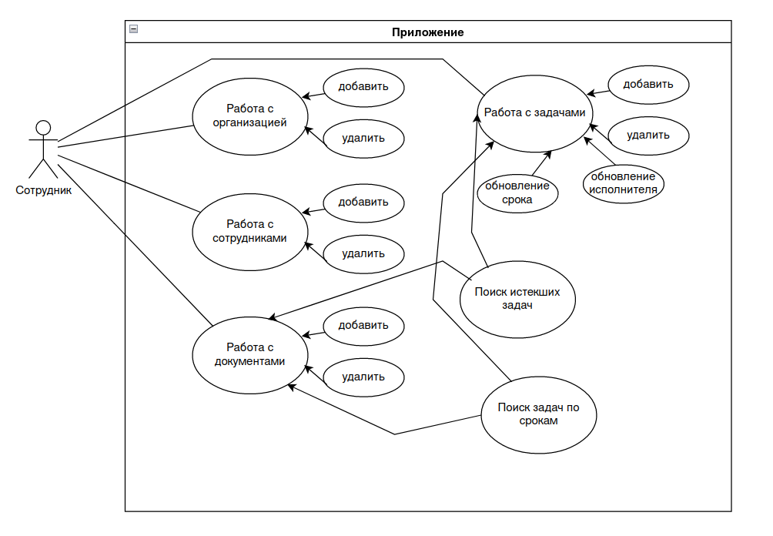
Физическое проектирование
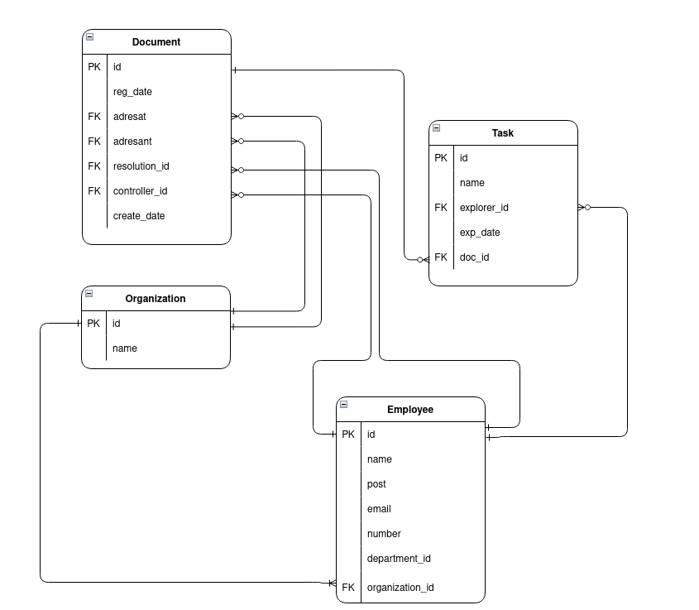

Логическое проектирование
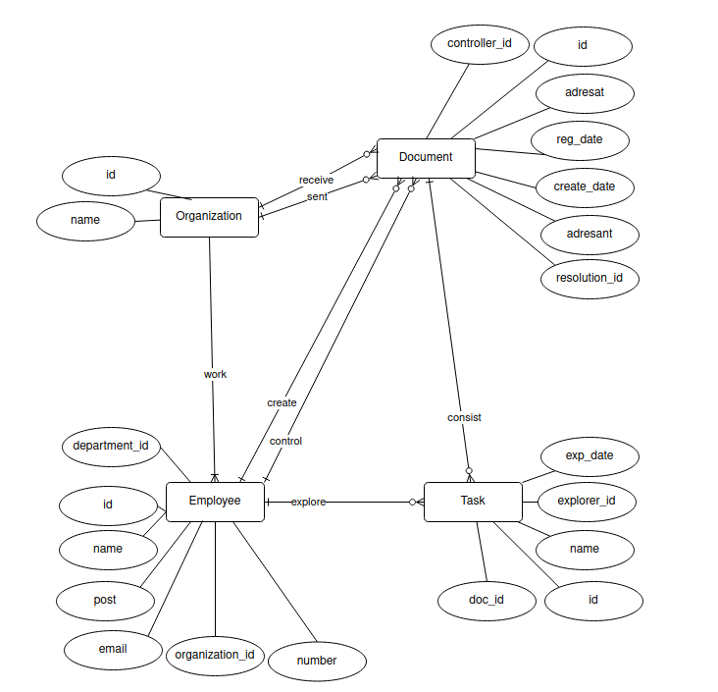

Тексты основных запросов
Выполнение запроса требовала вызова соответствующего метода с текстом запроса.
Для запросов был использован PostgreSQL
Некоторые примеры:
- Запрос на добавление записи в ORGANIZATION
- Запрос на добавление записи в EMPLOYEE
- Запрос на добавление записи в DOCUMENT
- Запрос на добавление записи в TASK
- Запрос на удаление записи из ORGANIZATION, EMPLOYEE, DOCUMENT, TASK

- Запрос на обновление исполнителя в TASK

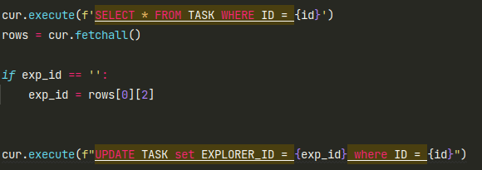
- Запрос на обновление срока исполнения в TASK
- Запрос на поиск истекших задач
- Запрос на поиск задач, принадлежащих границам
Интерфейс приложения
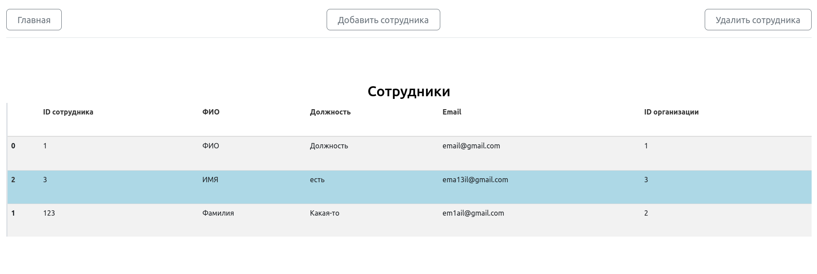
Окно сотрудников
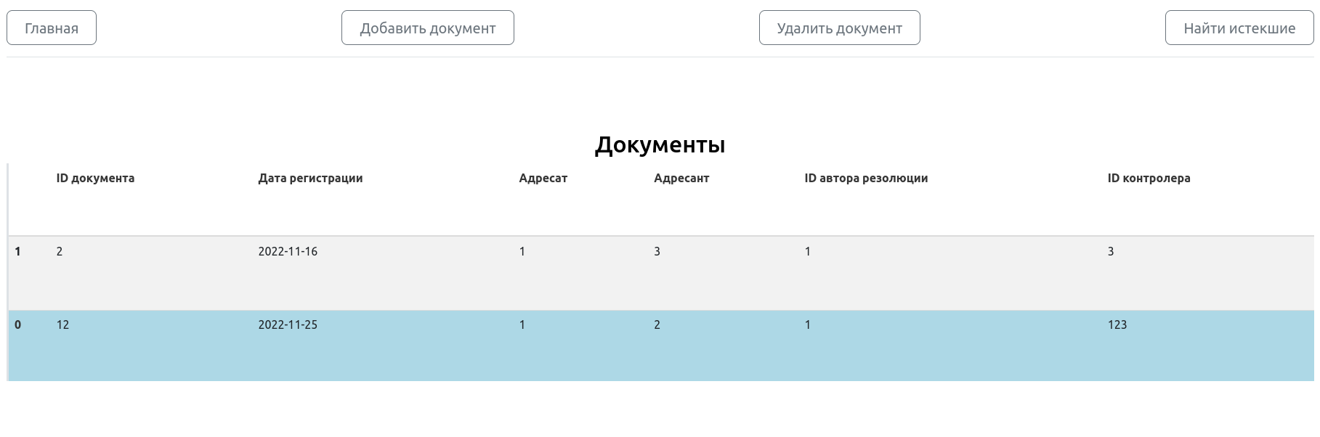
Окно документов
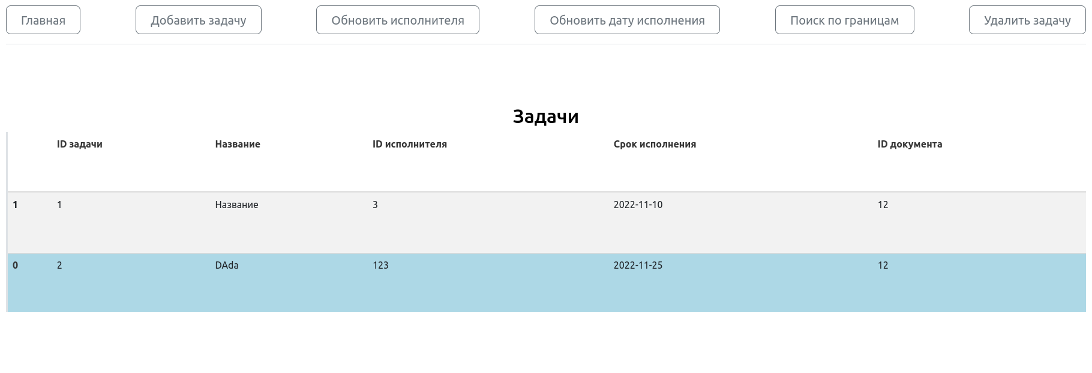
Окно задач

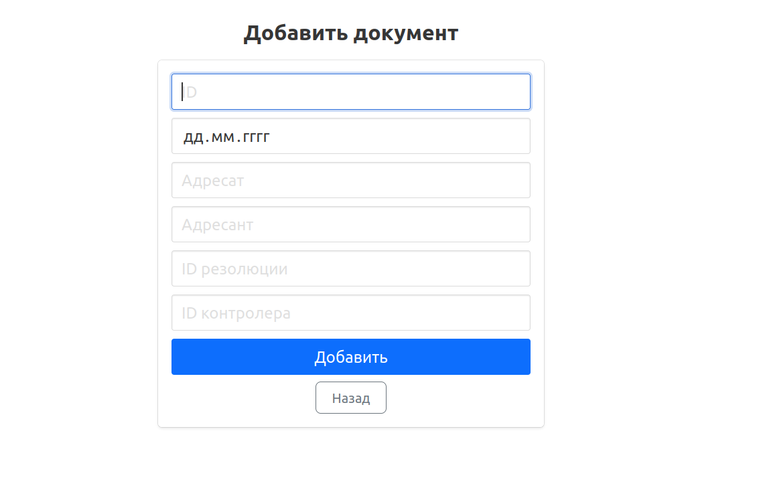
Добавить документ

Добавить задачу
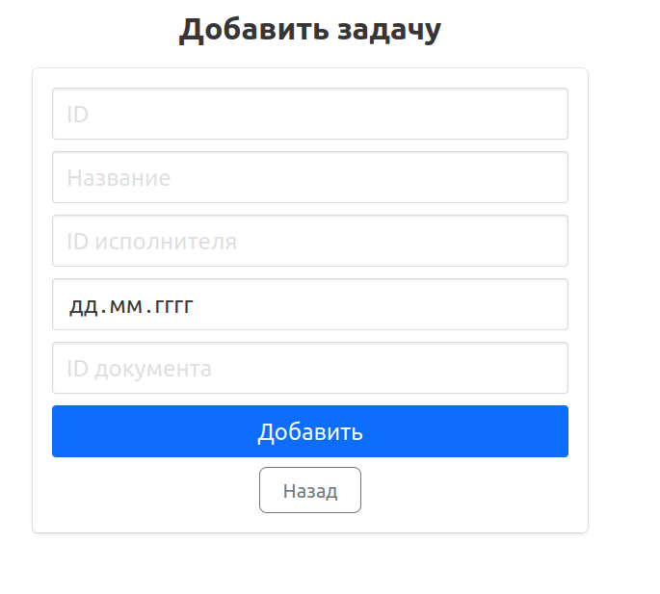
Удалить запись
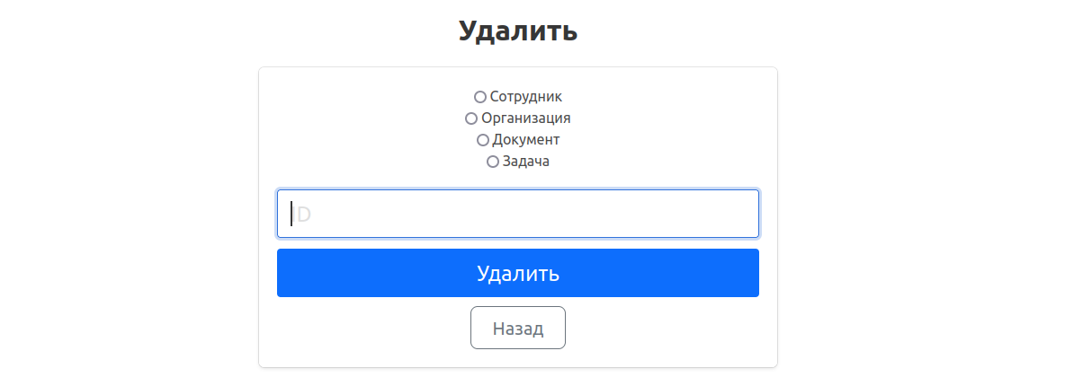
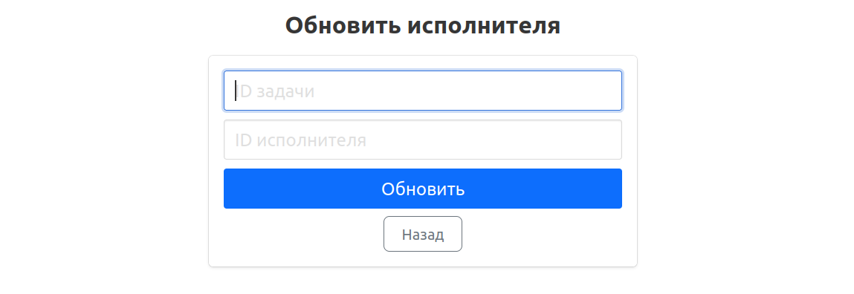
Обновить исполнителя в задаче
Поиск по срокам
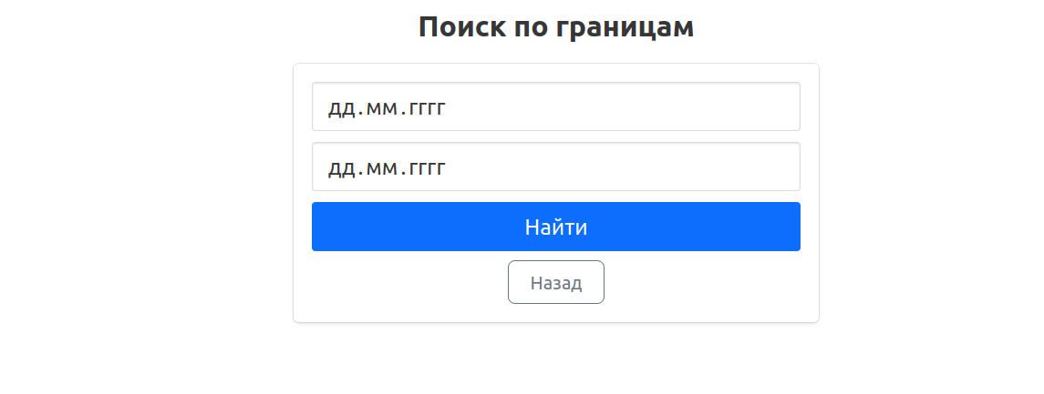
Инструментальные средства разработки
В качестве СУБД использовалась PostgreSQL.
Язык реализации – Python, библиотека для реализации интерфейса Flask

